新 书 推 荐

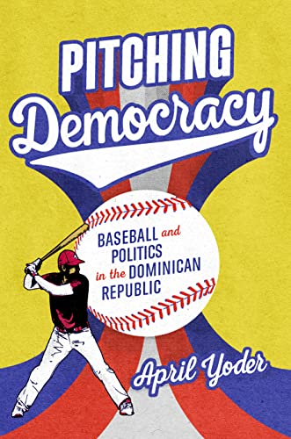
中文书名：《掷球民主：多米尼亚共和国的棒球和政治》
英文书名：Pitching Democracy: Baseball and Politics in the Dominican Republic
作 者：April Yoder
出 版 社：University of Texas Press
代理公司：ANA/melody
出版时间：2023年3月14日
代理地区：中国大陆、台湾
页 数：214页
审读资料：电子稿
类 型：社会科学

内容简介：
·多米尼亚人如何为美国职业棒球大联盟做出贡献，以及他们得到了什么回报。

从胡安·马里查尔（Juan Marichal）和佩德罗·马丁内斯（Pedro Martínez）到阿尔伯特·普约尔斯（Albert Pujols）和胡安·索托（Juan Soto），多米尼亚人长期以来一直是美国职业棒球大联盟的佼佼者。这个加勒比小国是如何成为棒球人才的温室的？对于许多球迷来说，答案既明显又令人不安：职业球队利用他们的财富在国外培养人才，为超人运动员和腐败官员创造机会，而其他人却看不到什么好处。

然而，这种对历史的解释是不完整的。艾普尔·约德（April Yoder）追溯了棒球如何赋予多米尼亚人争取民主和社会正义的力量。虽然拉斐尔·特鲁希略（Rafael Trujillo）的独裁统治将这项运动视为巩固其在国内外权力的一种手段，但多米尼亚人民通过看到他们在同胞棒球成功中获得民主成功的潜力，塑造了一个解放的公民领域。后来，多米尼亚人通过成功地呼吁公众支持业余和职业棒球，表达了对民主、经济机会和公民权利的要求。今天，多米尼亚人继续要求对棒球产业的激励措施促进人类和经济发展。作为一段具有启示性和创新性的历史，《投掷民主》恢复了多米尼亚人民的代理权，并尊重他们对棒球比赛的真正热爱。

作者简介：
艾普尔·约德（April Yoder）是纽黑文大学历史学副教授。

媒体评价：
“《投掷民主》为我们理解多米尼亚历史上一个非常复杂的时期做出了重大贡献，这个时期没有得到应有的持续关注。约德这本研究丰富、文笔清晰的书提出了一个新颖而令人信服的论点：政治历史学家不仅应该关注政府的行政部门，还应该关注国家与公民社会之间的各种互动，棒球就是一个很好的例子。”
——罗宾·劳伦·德比（Robin Lauren Derby）

“《投掷民主》阐明了多米尼亚共和国如何成为棒球的加勒比海圣地，同时揭示了冷战期间和之后体育与政治之间更深层次的联系。在令人印象深刻的研究和分析中，艾普尔·约德解释了这个国家为什么以及如何成为卓越棒球的微文化，并将这项运动与多米尼亚共和国和整个加勒比地区长达数十年的民主和发展斗争联系起来。”
——罗伯·拉克（Rob Ruck）

“由于约德对体育运动的热情和对冷战时期拉丁美洲政治的广泛了解，这本书详细研究了体育与社会变革之间的联系。”
——《出版人周刊》（Publishers Weekly）

全书目录：
致谢
简介：冷战时期的棒球、民主和拉丁美洲
第 1 章 人的理智与集体的理智：棒球和特鲁吉利斯塔政治
第 2 章 餐盘上的政治：共产主义的威胁和民主的展示
第 3 章 批评棒球，辩论民主
第 4 章 干的漂亮 帕特利亚：棒球与不流血革命
第 5 章 滑入第三名：锡瓦奥夏季联赛和棒球发展
第 6 章 缔造大联盟：棒球产业和多米尼亚民主
结论
注释
参考书目
索引

谢谢您的阅读！
请将回馈信息发至：郭丹娅 (Leah Guo)
安德鲁﹒纳伯格联合国际有限公司北京代表处
北京市海淀区中关村大街甲59号中国人民大学文化大厦1705室, 邮编：100872
电话：010-82449325
传真：010-82504200
Email: Leah@nurnberg.com.cn
网址：www.nurnberg.com.cn
微博：http://weibo.com/nurnberg
豆瓣小站：http://site.douban.com/110577/
微信订阅号：ANABJ2002

